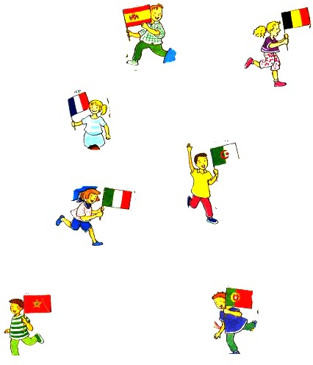
LES DRAPEAUX
La France | O
L’Espagne | O
Le Maroc | O
La Belgique | O
Le Portugal | O
L’Algérie | O
L’Italie | O

